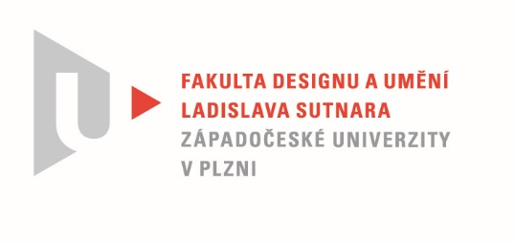

Protokol o hodnocení
kvalifikační práce

Název diplomové práce: Síla identity

Práci předložil student: BcA. Šárka HOLEČKOVÁ

Studijní obor a specializace: Intermediální tvorba, specializace Intermédia

Hodnocení vedoucího práce
Práci hodnotil:
doc. akad. mal. Vladimír Merta
- Cíl práce

Šárka Holečková ve své diplomové práci otevřeně redukuje své tvůrčí téma na kriticky orientované genderové otázky, v podstatě v tendenci její tvorby z poslední doby tak završuje své studium. Natolik je tématem nevyváženosti mezi pohlavími fascinována, že se stalo jejím stěžejním vyjadřovacím prostředím. Šárka tak naplňuje svůj záměr, cíl, vizuálním jazykem, uměleckým dílem odkrývat neuralgické body jednoho společenského fenomenu.
- Stručný komentář hodnotitele

Na začátku se dotkněme spíše logické otázky, komu je toto dílo Šárky Holečkové určeno a jaká je cílová skupina. Odpověď bude určitě, že lidem jako takovým, tedy všem, protože se to všech týká. To znamená vinným i bez viny, ženám i mužům, mladým i starým. Textová část této práce jednoznačně kriticky a správně poukazuje na dlouhodobě přetrvávající dominanci mužů – mužského principu v uspořádání poměrů ve společnosti. To je zde základní motivace díla. Napravit, zarovnat nevyváženost. Jenže způsob , jaký pro nápravu těchto nezpochybnitelných tezí prostřednictvím uměleckého díla zvolila Šárka je v porovnání s její teoretickou reflexí překvapivě jemný, až laskavý. Nese určitou dávku humoru a odstupu, protože smysl pro humor je jí vlastní a to hodně autenticky. Moc ji za to mám rád i když je občas černý. Nebo právě proto.
Já si osobně myslím, možná je to laická úvaha, že pomlázku vymyslely, vydesignovaly ženy. Nějak mi to připomíná vyšívání, ženskou variantu geometrie. Tento tenký led raději opustím a vrátím se k práci Šárky Holečkové. Výstupem je krátký animovaný film, který zobrazuje proces vyšívání textu na plátěný podklad. Vyšívání je aktivní proces a z hlediska logiky je videozáznam ve vymezeném čase ideální řešení. Angažovaný obsah textu kontrastuje s až dětským, ručně psaným písmem. Trochu se ztrácím, ale vracím se do hry. Taky to dlouhé a soustředěné čekání na banalitu vybraných vět mi připadá napínavě zajímavě. Tady se dostávám k tomu zásadnímu, proč považuji tuto práci za zajímavou. Šárka Holečková dospěla během studia k pochopení, jak vyjádřit obsah formou. Funguje jí to víc a víc. Věří své intuici. Lepší předpoklady do budoucí praxe v provozu umění si neumím představit.

- Vyjádření o plagiátorství

Diplomová práce Šárky Holečkové není plagiátem.
4. Navrhovaná známka a případný komentář

Práci hodnotím stupněm výborně.

Datum: 11. 8. 2020 Podpis:

Tisk oboustranný

